МІНІСТЕРСТВО ОСВІТИ ТА НАУКИ УКРАЇНИ
ЧЕРКАСЬКИЙ ДЕРЖАВНИЙ БІЗНЕС-КОЛЕДЖ

Циклова комісія програмування

Робочий план
з курсу «Об’єктно-орієнтоване програмування»

Тертичний Євгеній Сергійович
ПІБ студента

студента групи 1П-20

Вид роботи | Дата | Оцінка
Пром. контроль
Залік
Викладач Марченко С. В.

Черкаси-2020
Практична робота №9
Технологія LINQ та організація доступу до даних
- (Базові LINQ-запити) Створіть клас Person, який характеризує людину за такими параметрами: ім’я, адресою проживання, віком та ідентифікаційним кодом. Сформуйте список з 10 осіб, що проживають в одному місті. Виконайте вибірку інформації за допомогою лямбда-виразів згідно з заданими критеріями:
- виведіть усіх осіб, яким більше 60 років;
- виведіть усіх осіб, яким від 12 до 18 років;
- виведіть середній вік жителя міста;
- перевірте, чи існує в місті Ваш тезка та яке його місце в переліку;
- виведіть найстаршу людину в місті;
- виведіть осіб, пропускаючи тих, хто не досяг 60 років (метод SkipWhile());
- виведіть перелік осіб, ім’я яких починається із заданої літери;
- перевірте, чи всі люди мають ідентифікаційний код;
- видаліть зі списку всіх Ваших тезок та перевірте, чи у всіх людей не Ваше ім’я.
using Faker;
using System;

class Person {
private string name,
adress;
private uint age;
private Guid id;

public string Name { get { return name; } }
public string Adress { get { return adress; } }
public uint Age { get { return age; } }
public Guid Id { get { return id; } }

public Person(string name, string adress, uint age) {
id = Guid.NewGuid();
this.name = name;
this.adress = adress;
this.age = age;
}

public static Person Random() {
return new Person(
Faker.Name.First(),
Faker.Address.Country(),
(uint)Faker.RandomNumber.Next(100)
);
}
}

class Program {
static string border = new string('=', 100);

public static void PrintPeople(IEnumerable<Person> collection, string title) {
Console.WriteLine(title + ":");
foreach (var person in collection)
Console.WriteLine($"Name: {person.Name}, Age: {person.Age}, Country: {person.Adress}");
Console.WriteLine(border);
}

public static void TaskOne(List<Person> people) {
var query = from person in people
where person.Age > 60
orderby person.Age
select person;
PrintPeople(query, "People with age > 60");
}

public static void TaskTwo(List<Person> people) {
var query = from person in people
where person.Age > 12
where person.Age < 18
orderby person.Age
select person;

PrintPeople(query, "People with age > 12 and < 18");
}

public static void TaskThree(List<Person> people) {
double age = people.Average(person => person.Age);

Console.WriteLine("Average Age all people:" + age);
Console.WriteLine(border);
}

public static void TaskFour(List<Person> people, string name) {
var query = people.Select((p, i) => new { p, i })
.Where(item => item.p.Name == name)
.Select(p => p.i);

Console.WriteLine(name + ":");
foreach (var person in query)
Console.WriteLine($"Name: {name}, position: {person}");
Console.WriteLine(border);
}

public static void TaskFifth(List<Person> people) {
var query = from item in people
orderby item.Age
select item;
var person = query.Last();

Console.WriteLine($"Max age person: {person.Name}, Age: {person.Age}, Country: {person.Adress}");
Console.WriteLine(border);
}

public static void TaskSixth(List<Person> people) {
var query = people.SkipWhile(item => item.Age < 60);

PrintPeople(query, "People with age < 60 (SkipWhile)");
}

public static void TaskSeventh(List<Person> people, char firstLetter) {
var query = from person in people
where person.Name[0] == firstLetter
select person;

PrintPeople(query, $"People with '{firstLetter}' first letter in name");
}

public static void TaskEighth(List<Person> people, string name) {
var query = from item in people
where item.Name != name
select item;

List<Person> new_peoples = new List<Person>();
foreach (var person in query)
new_peoples.Add(person);

PrintPeople(new_peoples, $"People after removing people with name {name}");
}

public static void Main(string[] args) {
List<Person> people = new List<Person>();
for (var i = 0; i < 100; ++i) // 5000
people.Add(Person.Random());

PrintPeople(people, "all people");

TaskOne(people);
TaskTwo(people);
TaskThree(people);
TaskFour(people, people[0].Name);
TaskFifth(people);
TaskSixth(people);
TaskSeventh(people, 'J');
TaskEighth(people, people[0].Name);
}
}

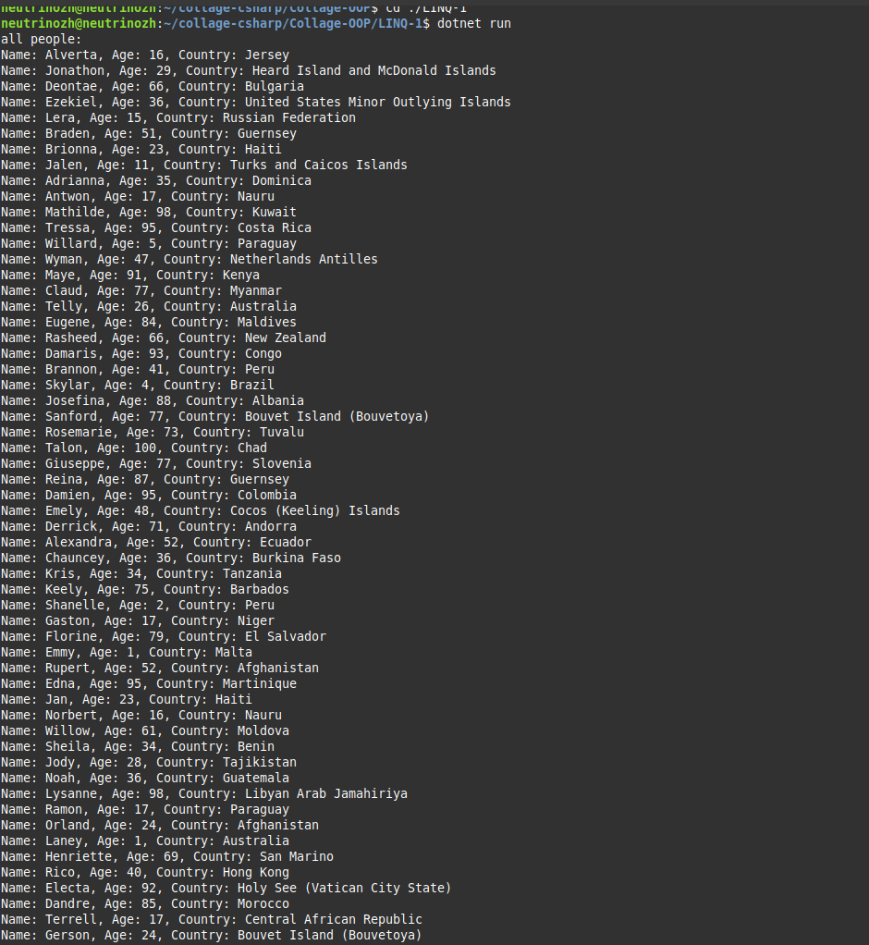
.
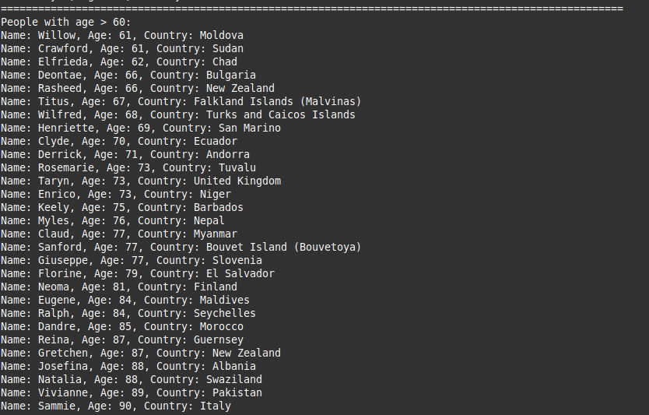

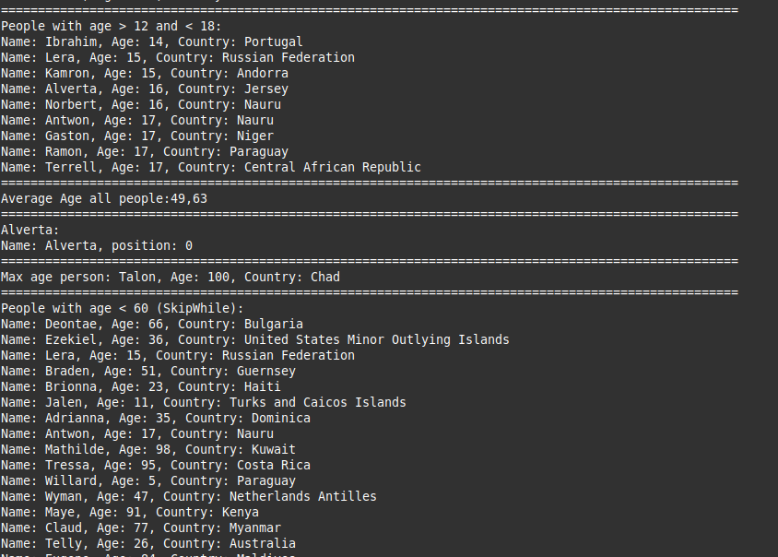

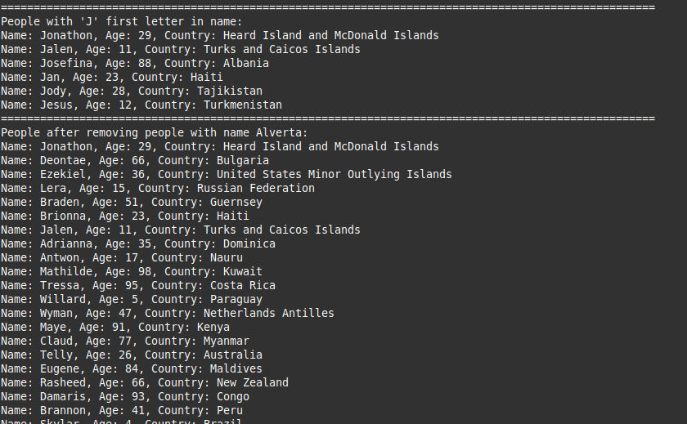
- (Деякі оператори LINQ) Розгляньте роботу методів розширення та операторів LINQ, розв’язуючи поставлені завдання:
  - конвертування масивів рядків у масив чисел, масив символів та анонімні об’єкти (структура на Ваш розсуд) за допомогою оператору проекції (метод розширення Select(), який вибиратиме кожний елемент одного масиву та виконуватиме його перетворення). Перегляньте порівняння методів розширення Select та SelectMany;
  - з’єднання колекцій. Розгляньте статтю та сформуйте 2 списки: музичних груп (ІДгрупи та назва) та їх учасників (ІДучасника, ІДгрупи та Ім’яПрізвище). З’єднання буде відбуватись по ідентифікатору групи. Сформуйте концертний список, який міститиме перелік груп та відповідних їх учасників);
  - знаходження унікальних значень. Створіть дві колекції зі співаків, причому деякі з них будуть повторюватись в обох колекціях. За допомогою методу розширення Union() та компаратора виведіть перелік унікальних співаків з колекцій. Отримайте аналогічні результати за допомогою методів розширення Concat() і Distinct()
  - вибірка даних з колекцій. Продемонструйте відбір підмножини колекції за деяким критерієм (оператор TakeWhile) та без критеріїв (оператор Take).


